ПЛАН - КОНСПЕКТ УРОКА ТРУДОВОГО ОБУЧЕНИЯ
класс «_9_» число «_25_» месяц «февраль» год 2015_

Тема урока: Гидроизоляционная пленка.
Цель: Познакомить учащихся с видами гидроизоляции и приемами работы с пленкой.
Оборудование: Образцы гидроизоляционных материалов. Видео «Монтаж гидроизол. пленки».).

Ход урока:
- Оргмомент.

2)Ход урока

Активизация внимания.

Выявление имеющегося представления об изоляции и изоляционных материалов.

Что такое пленка для гидроизоляции и где ее применяют?
3)Обьявление темы урока
«Гидроизоляционная пленка».
Строительные пленки для гидроизоляции внешне мало отличаются от обыкновенной пленки из полиэтилена. Однако они являются более прочными и устойчивыми к воздействию разнообразных внешних факторов.
Где применяется пленка гидроизоляционная?
Этот материал следует обязательно использовать при:
- Строительстве утепленных кровель;
- Утеплении фасадов;
- Сооружении фундамента и стен подвальных помещений;
- Строительстве пола.

Какие функции выполняют строительные пленки?

Кровля, покрытая гидроизоляционной пленкой
Для гидроизоляции кровель и фасадов широко используется волокнистый утеплитель (минеральная вата). Этот материал имеет великолепные теплоизоляционные качества, но легко впитывает влагу, теряя при намокании свои свойства.
Совет!
Следует помнить, что если влажность слоя утеплителя повысилась всего на 1-2%, то его теплоизоляционные качества ухудшились примерно на 20-30%.
Повышение влажности утеплителя ведет не только к потере его основных свойств, но и способствует разрушению строительных конструкций – гниению деревянных деталей и появлению коррозии на металле.
Таким образом, применение такого материала, как пленка парогидроизоляционная, необходимо еще и для увеличения срока службы деталей и конструкций.

Разновидности строительных пленок
Паропроницаемая пленка для гидроизоляции
При всем разнообразии строительных пленок, представленных отечественными и импортными производителями на рынке, все материалы можно поделить на две основные группы:
- Пленки гидроизоляционные паропроницаемые.
- Пленки пароизоляционные.
Паропроницаемые гидроизоляционные пленки укладывают на внешней стороне утепляемой конструкции. Задача таких пленок – беспрепятственно пропускать пар, идущий изнутри помещения, и задерживать влагу, поступающую из атмосферного воздуха.
В зависимости от технологии производства и структуры, такие пленки имеют разную степень паропроницаемости, поэтому область применения их различна.
- Мембрана диффузионная. При установке этого материала важно оставить вентиляционные зазоры между пленкой и кровельным материалом и между пленкой и слоем утеплителя.
Данные зазоры необходимы для удаления конденсата. Гидроизоляционные мембраны диффузионные используют только в комплекте с материалами для кровли и стен, обратная сторона которых не страдает от соприкосновения с влагой.
Совет!
При установке мембран диффузионных важно проследить, чтобы пленка не соприкасалась со слоем утеплителя.
В противном случае, есть риск закупорки микроотверстий, что приведет к снижению способности пленки пропускать пар.
- Супердиффузионная мембрана. Это, гидроизоляция пленка, которая легко пропускает пар, но надежно задерживает воду.
При использовании этой разновидности гидроизоляционного материала для кровли допустимо ставить его вплотную к утеплителю, то есть в схеме может присутствовать единственные вентиляционный зазор – между пленкой и кровельным или стеновым материалом.
- Антиконденсатная пленка. Это, также, паропроницаемый материал, который используется под металлочерепицу и профнастил, то есть в комплекте с материалами, обратная сторона которых не должна соприкасаться с влагой.
В том случае, если необходимо защитить материал от проникновения не только влаги, но и паров, используется парогидроизоляционная пленка. Такой материал необходим при сооружении полов с подогревом, а также при строительстве саун и бань.
Для защиты утеплителя от проникновения пара изнутри помещения используются пароизоляционные пленки. Они монтируются со стороны слоя теплоизолятора, направленного в комнаты.

Технология монтажа строительных пленок

Монтаж гидроизоляции на кровле
При проведении мероприятий по гидроизоляции, мало правильно выбрать пленки гидроизоляционные, необходимо их правильно установить. Только в этом случае, материалы смогут полностью выполнять возложенные на них функции.

Монтаж диффузных и супердиффузных мембран

Диффузная пленка гидроизоляционная
- Как уже упоминалось, супердиффузные мембраны укладывают непосредственно на утеплитель, а при укладке диффузных необходимо оставить зазор для вентиляции. Для этого после укладки утеплителя необходимо построить контробрешетку.
- Для крепления мембран следует применять гвозди оцинкованные, имеющие большую и плоскую шляпку.
- В местах стыка двух полотнищ ширина нахлеста должна составлять 8-10 см.
- Для соединения пластов используется специальная клеящаяся лента.
Совет!
Перед тем, как приступать к монтажу, следует внимательно изучить инструкцию, которую прилагает к своей продукции производитель.
Дело в том, что пленка гидроизоляция может быть, как двух, так и односторонней. В последнем случае, важно не перепутать направление укладки.

Монтаж пленок антиконденсатных

Гидроизоляционная антиконденсатная пленка
- Укладывается такая пленка для гидроизоляции только в сухую погоду.
- При раскладке материала на обрешетке важно следить, чтобы пленка была направлена поглощающей поверхностью к утеплителю.
- Соприкасаться пленка и утеплитель не должны, следует оставить между этими материалами зазор для вентиляции.
- Для крепления пленки можно использовать кровельные оцинкованные гвозди или строительный степлер.
- После укладки пленки следует построить дополнительную контробрешетку для обеспечения зазора между строительной пленкой и кровельным материалом.

Монтаж пленок пароизоляционных
- Пароизоляционные пленки прикрепляются с внутренней стороны утеплителя. Как правило, пароизоляционные пленки являются двухсторонними, за исключением материалов на фольгированной основе.
- Ширина нахлеста при укладке пленки должна быть не менее 10 см.
- Скреплять полотна следует при помощи клейкой паронепроницаемой ленты или специального клея.
- Клеящая лента используется и при оформлении примыканий (например, у окон).
Выводы:
Для того чтобы мероприятия по гидроизоляции дали ожидаемый результат, следует правильно подбирать материалы и грамотно осуществлять их монтаж. Сегодня широко используются такие материалы, как гидроизоляционная пленка ютафол (Чехия), Изоспан (Россия), Дельта (Германия) и другие. Применение этих материалов при условии соблюдения правил монтажа, гарантирует качество и надежность гидроизоляционного покрытия.

Паро-гидроизоляция повышенной прочности.
Описание:Изоспан D – двухслойный материал на основе высокопрочного полипропиленового тканого полотна, применяется в строительстве для защиты конструкции здания от проникновения из атмосферы водяных паров, конденсата и влаги, а также в неутеплённых кровлях для защиты кровельного покрытия от влияния внутренней влаги и конденсата. Благодаря повышенной прочности этот пароизоляционный материал способен выдерживать значительные механические усилия в процессе монтажа и эксплуатации, может нести снеговую нагрузку. Изоспан D применяется как подкровельная пленка (паро-гидроизоляция) в неутеплённых скатных кровлях для защиты деревянных элементов конструкции (чердачного помещения) от подкровельного конденсата, атмосферной влаги, ветра и снега, проникающих в местах неплотной укладки кровли; а также для защиты кровельного покрытия от влияния пара изнутри помещения. Благодаря УФ-стабильности и прочностным характеристикам может применяться в качестве временного покрытия для гидроизоляции стен и кровель, но не более 3-4 месяцев. В конструкции плоских кровель материал применяется в качестве гидро-пароизоляции. В цементных стяжках Изоспан D применяется как гидроизолирующая прослойка при устройстве полов по бетонным, земляным и иным влагопроницаемым основаниям, в цокольных перекрытиях и во влажных помещениях.
Области применения:
- неутеплённые скатные кровли;
- полы по бетонным основаниям;
- плоские кровли;
- цокольные перекрытия.
Технические характеристики материалов Изоспан D:
Состав | Разрывная нагрузка прод./попер. Н/5см, не менее | Сопротивление паропроницанию м2 час Па/мг, не менее | Водоупорность мм.вод.ст., не менее | УФ-стабильность, мес.
100% полипропилен | 1068/890 | 7,0 | 1000 | 3-4
Температурный диапазон применения материала от -60 до + 80 0С
Ветро-влагозащитная паропроницаемая мембрана
Применение Стройбонд А в конструкции стен зданий с наружным утеплителем
Ветро-влагозащитная паропроницаемая мембрана Стройбонд А предназначена для защиты наружных стен малоэтажных зданий из бруса каркасной, щитовой или комбинированной конструкции от воздействия атмосферной влаги и ветра. Во всех случаях применения внешней обшивки (вагонка, сайдинг и т.д.) при наружном утеплении стен укладывается с внешней стороны утеплителя под обшивкой здания, способствует выведению влаги из утеплителя.
Применение материала Стройбонд А в конструкциях вентилируемых фасадов многоэтажных зданий
Ветро-влагозащитная паропроницаемая мембрана Стройбонд А применяется для защиты утеплителя в конструкциях вентилируемых фасадов многоэтажных зданий с наружным утеплением. Стройбонд А предохраняет утеплитель от ветра, атмосферной влаги и снега, проникающих в вентилируемый зазор под внешнюю обивку. Стройбонд А способствует выведению влаги из утеплителя.
Применение Стройбонд А в конструкции утепленной кровли, Ветро-влагозащитная паропроницаемая мембрана Стройбонд А не может применяться в качестве основной или временной кровли! Стройбонд А может применяться как подкровельная ветро-влагозащитная мембрана в утепленных кровлях с различными типами покрытий с углом наклона больше 35 градусов. Стройбонд А крепится над утеплителем поверх стропил под обрешоткой. Служит как дополнительная защита от ветра и для защиты утеплителя и несущих элементов конструкций от подкровельного конденсата. Не допускается монтаж или использование Стройбонд А при атмосферных осадках без кровельного покрытия
Технические характеристики
Плотность: 70±5гр/м
Состав: полипропилен
Разрывная нагрузка прод./попер., Н/5см: 138/115

4) Посмотр видеофильма по теме
«Гидроизоляционная пленка».

5) подведение итогов занятия
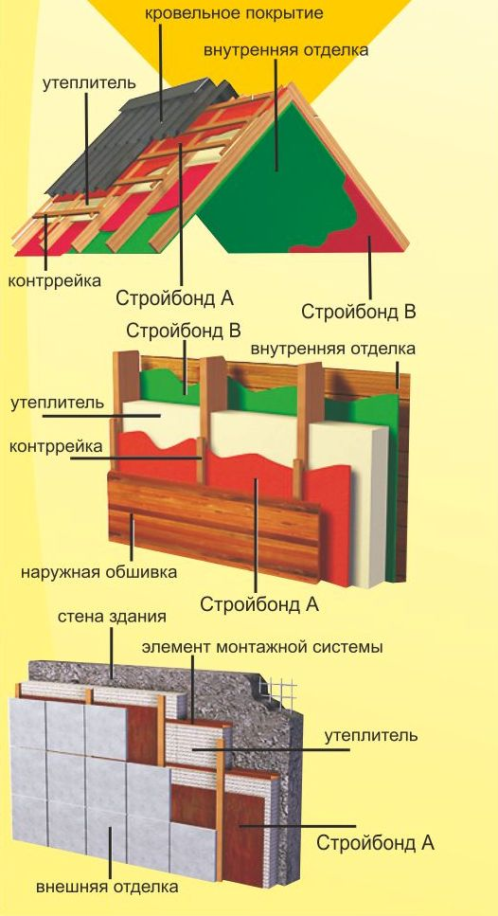
Описание: 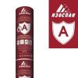 Спанлайт В - применяется в качестве паробарьера для защиты утеплителя и других элементов строительной конструкции от насыщения парами воды изнутри помещения в зданиях всех типов. Материал укладывается с внутренней стороны утеплителя в конструкциях стен и межэтажных перекрытиях, используется для устройства пароизоляции кровли. Материал имеет двухслойную структуру: одна сторона гладкая, другая - с шероховатой поверхностью для удерживания капель конденсата и их последующего испарения. Пароизоляция Спанлайт В позволяет сохранять теплоизолирующие свойства утеплителя и продлевает срок службы всей конструкции, защищает внутреннее пространство здания от проникновения частиц волокнистого утеплителя.
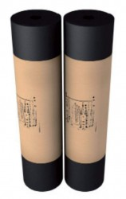Рубероид — рулонный кровельный и гидроизоляционный материал, изготовливаемый пропиткой кровельного картона легкоплавкими нефтяными битумами с последующим покрытием его (с обеих сторон) слоем тугоплавкого битума и защитной посыпкой асбестом, тальком и т. п.

